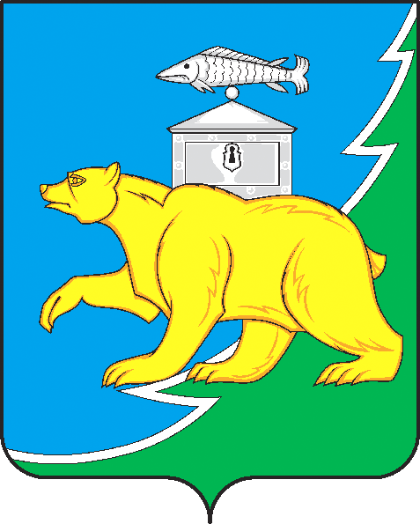

Администрация Нязепетровского муниципального района

Челябинской области

П О С Т А Н О В Л Е Н И Е

от 03.10.2024 г. № 527
г. Нязепетровск

Об утверждении платы за содержание жилого помещения для собственников жилых помещений, которые не приняли решение о выборе способа управления многоквартирным домом на территории Нязепетровского муниципального района.

В соответствии с «Методическими рекомендациями по установлению размера платы за содержание жилого помещения для собственников жилых помещений, которые не приняли решение о выборе способа управления многоквартирным домом, решение об установлении размера платы за содержание жилого помещения, а также по установлению порядка определения предельных индексов изменения размера такой платы», утвержденных приказом Министерства строительства и жилищно-коммунального хозяйства Российской Федерации от 6 апреля 2018 г. № 213/пр, администрация Нязепетровского муниципального района
ПОСТАНОВЛЯЕТ:
1. Утвердить плату за содержание жилого помещения для собственников жилых помещений, которые не приняли решение о выборе способа управления многоквартирным домом на территории Нязепетровского муниципального района:
1) для МКД с центральным теплоснабжением, холодным водоснабжением, водоотведением, газовым оборудованием, без горячего водоснабжения от 4 до 6 этажей включительно в размере 20,74 рублей за 1 квадратный метр помещения (жилого, нежилого) в многоквартирном доме в месяц;
2) для МКД с центральным теплоснабжением, холодным водоснабжением, водоотведением, без газового оборудования и горячего водоснабжения от 4 до 6 этажей включительно в размере 14,66 рублей за 1 квадратный метр помещения (жилого, нежилого) в многоквартирном доме в месяц;
3) для МКД с центральным теплоснабжением, холодным водоснабжением, водоотведением, газовым оборудованием, без горячего водоснабжения до 3 этажей включительно в размере 16,21 рублей за 1 квадратный метр помещения (жилого, нежилого) в многоквартирном доме в месяц;
4) для МКД с центральным теплоснабжением, холодным водоснабжением, водоотведением, без газового оборудования и горячего водоснабжения до 3 этажей включительно в размере 16,03 рублей за 1 квадратный метр помещения (жилого, нежилого) в многоквартирном доме в месяц;
5) для МКД, не вошедших в вышеуказанные категории, в размере 22,31 рубля за 1 квадратный метр помещения (жилого, нежилого) в многоквартирном доме в месяц.
2. Плата, указанная в пункте 1 настоящего постановления, устанавливается на срок не более трех лет с возможностью проведения ее ежегодной индексации с учетом индекса потребительских цен на текущий год, установленного действующим Прогнозом социально-экономического развития Российской Федерации.
3. Настоящее постановление подлежит размещению на официальном сайте Нязепетровского муниципального района.
4. Контроль за исполнением настоящего постановления возложить на заместителя главы муниципального района по экономике и финансам Горбунову М.В.
5. Настоящее постановление вступает в силу со дня его подписания.

Глава Нязепетровского
муниципального района С.А. Кравцов

